**Aide application R du simulateur Artémis 2014** (version 1er septembre 2025)

Le simulateur Artémis-2014 est un simulateur de croissance à l’échelle de l’arbre indépendant des distances. Il est adapté à la simulation de l’évolution des peuplements de la majorité des types de forêts du Québec. Il simule l’évolution des caractéristiques dendrométriques des arbres de plus de 9,0 cm. Il nécessite des données d’initialisation qui sont généralement contenus dans les inventaires dendrométriques usuels effectués au Québec. Il se base sur 3 modules de croissance (mortalité, accroissement en diamètre et recrutement d’arbres marchands) et différents modules statique (estimation de la hauteur, tarif de cubage, billonnage). L’application R en plus d’intégrer la version de base du simulateur, inclue des fonctions d’accroissement et de mortalités sensibles au climat qui peuvent être activées par l’utilisateur. Lors de l’utilisation des fonctions d’accroissement et de mortalité sensibles au climat, l’utilisateur doit fournir des projections climatiques ou utiliser le module de génération de prévisions climatiques intégré à cette version du simulateur.

**Pour plus d’informations :**

Power, H. 2016. Comparaison des biais et de la précision des estimations des modèles Artémis-2009 et Artémis-2014 pour la surface terrière totale des peuplements forestiers avec et sans coupe partielle, sur une période de 40 ans. Gouvernement du Québec, ministère des Ressources naturelles et de la Faune, Direction de la recherche forestière. Note de recherche forestière no 143. 21 p.

Fortin, M. et L. Langevin, 2010. ARTÉMIS-2009 : un modèle de croissance basé sur une approche par tiges individuelles pour les forêts du Québec. Gouvernement du Québec, ministère des Ressources naturelles et de la Faune, Direction de la recherche forestière. Mémoire de recherche forestière no 156. 68 p.

**Initialisation du modèle**

L’interface de l’application est représentée à la figure 1. Chacune des sections de cette interface est décrite par la suite.

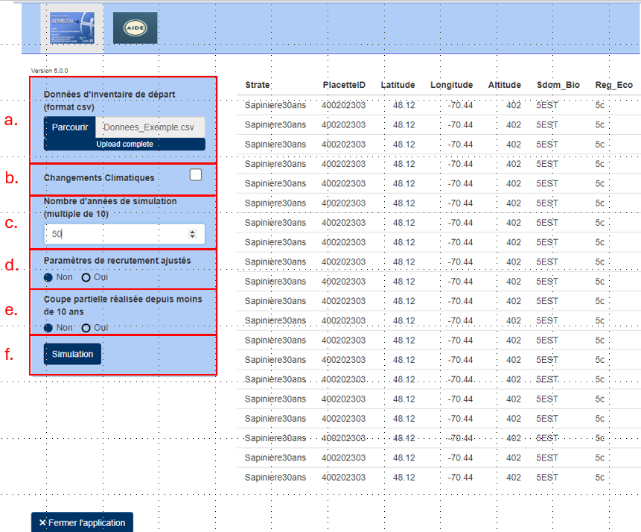

Figure 1. Interface d’accueil de l’application.

1. **Données d’inventaire de départ**

L’utilisation du simulateur nécessite qu’on lui fournisse des données d’inventaire de départ. Ces données doivent être fournies dans un fichier de format csv **dont le caractère de délimitation est le point-virgule (;).** La sélection du fichier se fait en cliquant sur le bouton « **Parcourir** » (**Figure 1-a**). Les données d’inventaire doivent prendre la forme d’une liste d’arbres regroupés au sein de placettes échantillon de 400m2 de superficie. Si les données proviennent de placettes de dimensions différentes, les valeurs inscrite dans le champ « Nombre » devront être ajustées en conséquence. Chaque ligne inclut l’information spécifique à un arbre ou à un groupe d’arbres partageant les mêmes caractéristiques. Les arbres recensés dans le fichier doivent avoir plus de 9,0 cm de diamètre à hauteur de poitrine. Le fichier doit comprendre chacune des colonnes présentées au **Tableau 1.** Le nom des colonnes doit être respecté (non sensible à la casse), mais pas l’ordre de celles-ci. Si les données de certaines colonnes ne sont pas disponibles, on doit laisser la colonne vide ou y inscrire la valeur « NA ».

**Tableau 1.** Liste des colonnes du fichier d’inventaire de départ.

|  |  |  |  |
| --- | --- | --- | --- |
| **Nom de la colonne** | **Type** | **Peut être laissé vide** | **Description** |
| Strate | Alphanumérique | Oui | Identifiant de la strate, un regroupement de placettes partageant des caractéristiques communes. |
| PlacetteID | Alphanumérique | Non | Identifiant unique d’une placette contenant des arbres. |
| Latitude | Numérique | Non | Latitude de la placette en degrés décimaux. La latitude doit être située sur le territoire québécois. |
| Longitude | Numérique | Non | Longitude de la placette en degrés décimaux. La longitude doit être située sur le territoire québécois. |
| Altitude | Numérique | Non | Altitude de la placette en mètres. |
| NoArbre | Numérique | Non | Numéro unique à chaque arbre d'une placette. |
| Sdom_Bio | Alphanumérique | Non | Sous-domaine bioclimatique de la classification écologique du Québec dans lequel se trouve la placette. Le sous-domaine est un code qui juxtapose sans espace le numéro du domaine bioclimatique et la région est ou ouest (ex. « 5EST »). |
| Reg_Eco | Alphanumérique | Non | Code de la région écologique dans laquelle se trouve la placette échantillon (ex. « 5c »). |
| Type_Eco | Alphanumérique | Non | Code de type écologique de la placette. |
| Cl_Drai | Numérique | Non | Code à deux chiffres indiquant la classe de drainage de la placette (ex. 31). |
| Espece | Alphanumérique | Non | Code de l’espèce de l'arbre, à trois lettres, identique à celui utilisé par la Direction des inventaires forestiers du Québec (Annexe1). |
| Etat | Numérique | Non | Code d'état de l'arbre conforme à ceux utilisés par la Direction des inventaires forestiers du Québec (voir Annexe 2). |
| DHPcm | Numérique | Non | Diamètre de l'arbre à 1,3 m de hauteur, exprimé en centimètres. |
| Nombre | Numérique | Non | Nombre d'arbres dans la placette représentés par la ligne dans le cas où les données d'entrée sont sous la forme d'une table de peuplement. Si la superficie de la placette est différente de 400 m2, le nombre doit être mis à l’échelle d’une placette de 400 m2 (ex. dans une placette de 200m2 chaque arbre représente 2 arbres dans une placette de 400m2 la colonne Nombre devra être multipliée par 2). . |
|  |  |  |  |
|  |  |  |  |
|  |  |  |  |
| Reg_Eco | Alphanumérique | Non | Code de la région écologique, à deux caractères (ex. 3c) de la classification écologique du territoire forestier québécois. La région écologique peut aussi prendre la valeur « STVE », et « DU » pour respectivement les territoires de la forêt Mousseau à Ste-Véronique et la forêt expérimentale de Duchesnay. |
| Type_Eco | Alphanumérique | Non | Code du type écologique, à quatre caractères (ex. FE32) de la classification écologique du territoire forestier québécois. |
| Pente | Numérique | Oui | Inclinaison de la pente de la placette exprimée en %. |
| ntrt | Numérique | Oui | Nombre de coupes partielles effectuées dans le peuplement. Si la valeur est 0, alors la colonne Annee_Coupe doit être vide. |
| Annee_Coupe | Numérique | Oui | Année à laquelle la dernière coupe a été effectuée, si elle est connue. Si le champ ntrt n'égale pas 0, une valeur doit être donnée à Année_Coupe. |
| Annee_Inventaire | Numérique | Oui | Année de prise des données d’inventaire pour la simulation. Si laissée vide, l’année du système de l’ordinateur sera utilisée. |
| Sup_PE | Numérique | Non | Superficie de la placette exprimée en hectares. |
| Ptot | Numérique | Oui | Précipitations annuelles totales (mm). |
| Tmoy | Numérique | Oui | Température annuelle moyenne (°C). |
| GrwDays | Numérique | Oui | Nombre de jours par année où la température maximale dépasse 5 degrés Celsius. |

**Annexe 1**

**Liste des espèces et leur code**

| **Nom commun de l'espèce** | **Nom latin de l'espèce** | **Code de l'espèce** |
| --- | --- | --- |
| Amelanchiers | Amelanchier sp. | AME |
| Aulne rugueux | Alnus rugosa | AUR |
| Érable à épis | Acer spicatum | ERE |
| Érable à Giguère | Acer negundo | ERG |
| Érable de Pennsylvanie | Acer pensylvanicum | ERP |
| Pommiers | Malus sp. | MAS |
| Ostryer de Virginie | Ostrya virginiana | OSV |
| Cerisier de Pennsylvanie | Prunus pensylvanica | PRP |
| Saules | Salix sp. | SAL |
| Sorbier d'Amérique | Sorbus americana | SOA |
| Sorbier des Montagnes | Sorbus decora | SOD |
| Bouleau jaune | Betula alleghaniensis | BOJ |
| Épinette blanche | Picea glauca | EPB |
| Épinette noire | Picea mariana | EPN |
| Épinette de Norvège | Picea abies | EPO |
| Épinette rouge | Picea rubens | EPR |
| Érable rouge | Acer rubrum | ERR |
| Érable argenté | Acer saccharinum | ERA |
| Érable noir | Acer nigrum | ERN |
| Érable à sucre | Acer saccharum | ERS |
| Caryer cordiforme | Carya cordiformis | CAC |
| Carier ovale | Carya ovata | CAF |
| Charme de Caroline | Carpinus caroliniana | CAR |
| Micocoulier occidental | Celtis occidentalis | CEO |
| Cerisier tardif | Prunus serotina | CET |
| Chêne blanc | Quercus alba | CHB |
| Chêne bicolore | Quercus bicolor | CHE |
| Chêne à gros fruits | Quercus macrocarpa | CHG |
| Chêne rouge | Quercus rubra | CHR |
| Frêne d'Amérique | Fraxinus americana | FRA |
| Frêne noir | Fraxinus nigra | FRN |
| Frêne de Pennsylvanie | Fraxinus pennsylvanica | FRP |
| Noyer cendré | Juglans cinerea | NOC |
| Orme d'Amérique | Ulmus americana | ORA |
| Orme rouge | Ulmus rubra | ORR |
| Orme de Thomas | Ulmus thomasi | ORT |
| Tilleul d'Amérique | Tilia americana | TIL |
| Bouleau gris | Betula populifolia | BOG |
| Bouleau à papier | Betula papyrifera | BOP |
| Peuplier baumier | Populus balsamifera | PEB |
| Peuplier deltoïde | Populus deltoides | PED |
| Peuplier à grandes dents | Populus grandidentata | PEG |
| Peuplier hybride | Populus sp. | PEH |
| Peuplier faux-tremble | Populus tremuloides | PET |
| Hêtre à grandes feuilles | Fagus grandifolia | HEG |
| Genévrier de Virginie | Juniperus virginiana | JUV |
| Mélèze du Japon | Larix leptolepis | MEJ |
| Mélèze laricin | Larix laricina | MEL |
| Mélèze européen | Larix decidua | MEU |
| Pin blanc | Pinus strobus | PIB |
| Pin rigide | Pinus rigida | PID |
| Pin gris | Pinus banksiana | PIG |
| Pin rouge | Pinus resinosa | PIR |
| Pin sylvestre | Pinus sylvestris | PIS |
| Pruche de l'Est | Tsuga canadensis | PRU |
| Thuya occidental | Thuya occidentalis | THO |
| Sapin baumier | Abies balsamea | SAB |